ΣΧΕΔΙΟ ΥΠΟΒΟΛΗΣ ΔΗΜΙΟΥΡΓΙΚΗΣ ΕΡΓΑΣΙΑΣ του Εκπαιδευτικού
ΣΤΟΙΧΕΙΑ ΥΠΕΥΘΥΝΟΥ ΕΚΠΑΙΔΕΥΤΙΚΟΥ
ΟΝΟΜΑΤΕΠΩΝΥΜΟ | ΕΙΔΙΚΟΤΗΤΑ | ΘΕΜΑΤΙΚΟΣ ΠΥΛΩΝΑΣ
Αποστολόπουλος Κων/νος | ΠΕ04 | ΙΙ

ΣΤΟΙΧΕΙΑ ΣΥΜΜΕΤΕΧΟΝΤΩΝ ΜΑΘΗΤΩΝ/-ΤΡΙΩΝ
Α/Α | ΟΝΟΜΑΤΕΠΩΝΥΜΟ | ΤΑΞΗ/ΤΜΗΜΑ
1 | ΧΧΧΧΧΧ | Α
2
3
…

1. ΤΑΥΤΟΤΗΤΑ ΔΗΜΙΟΥΡΓΙΚΗΣ ΕΡΓΑΣΙΑΣ
1.1 ΤΙΤΛΟΣ: Περιοδικός Πίνακας - Ραδιενεργά ισότοπα και ραδιενεργά στοιχεία - Εφαρμογές
Ερωτήσεις:
α) Να εντοπίσετε στον περιοδικό Πίνακα 2-3 ραδιενεργά ισότοπα και 2-3 ραδιενεργά στοιχεία.
β) Τι είναι η ραδιενέργεια; Ποια είδη ραδιενεργών ακτινοβολιών υπάρχουν; Ποιες είναι οι μονάδες μέτρησης της ραδιενέργειας;
γ) Να περιγράψετε τις επιπτώσεις της ραδιενέργειας στον άνθρωπο.
δ) Να περιγράψετε την ανακάλυψη της ραδιενέργειας και των δύο πρώτων ραδιενεργών στοιχείων κάνοντας αναφορά και στους επιστήμονες που τα ανακάλυψαν.
ε) Να επιλέξετε από τον περιοδικό πίνακα 2-3 ραδιενεργά ισότοπα στοιχείων ή ραδιενεργά στοιχεία, τα οποία να έχουν σημαντικές εφαρμογές και να εξηγήσετε πώς χρησιμοποιούνται. Ενδεικτικά αναφέρουμε _{99m}Tc , ₂₀₁Tl, ₁₃₁Ι, ₆₀Cο, ₁₃₇Cs, ₂₃₅U, ₂₃₉Pu.
στ) Να μελετήσετε το κείμενο που ακολουθεί και να τοποθετηθείτε θετικά ή αρνητικά απέναντί του.
Κείμενο εφημερίδας σχετικά με τη χρήση της πυρηνικής ενέργειας.
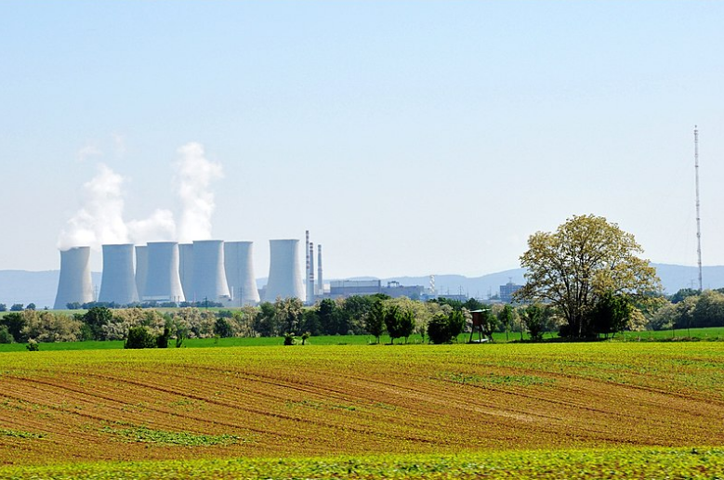
Είναι γενικά αποδεκτό ότι η συνεχής και εκτεταμένη χρήση ορυκτών καυσίμων ευθύνεται για την ρύπανση της ατμόσφαιρας και την κλιματική αλλαγή. Επιπλέον, τα αποθέματα ορυκτών καυσίμων θα εξαντληθούν σε μερικές δεκαετίες. Για την αντιμετώπιση των προβλημάτων αυτών μπορούμε να στραφούμε στην πυρηνική ενέργεια και την αξιοποίηση της για την παραγωγή ηλεκτρικής ενέργειας. Η πυρηνική ενέργεια έχει πληθώρα πλεονεκτημάτων:
- Τα πυρηνικά καύσιμα είναι σχεδόν απεριόριστα.
- Η πυρηνική ενέργεια υπερισχύει των άλλων ανανεώσιμων πηγών ενέργειας γιατί αυτές δεν έχουν το ούτε το μέγεθος ούτε την υψηλή ενεργειακή απόδοση που απαιτείται για να καλυφθούν οι σύγχρονες ενεργειακές ανάγκες.
- Το κόστος της πυρηνικής ενέργειας είναι χαμηλότερο από το κόστος χρήσης ορυκτών καυσίμων ή των άλλων ανανεώσιμων πηγών ενέργειας
- Η πυρηνική ενέργεια δεν δημιουργεί ατμοσφαιρική ρύπανση και ως εκ τούτου μπορεί να βοηθήσει στην αντιμετώπιση της κλιματικής αλλαγής.
- Η πυρηνική ενέργεια είναι μια καθ’ όλα ασφαλής επιλογή παραγωγής ενέργειας.
- Η νέα τεχνολογία λύνει το πρόβλημα των πυρηνικών αποβλήτων.
- Η χρήση της πυρηνικής ενέργειας θα περιορίσει την εξάρτηση των κρατών από εισαγόμενα καύσιμα.
☛ Εναλλακτικά του (στ) μπορείτε να γράψετε ένα μικρό κείμενο 300 – 500 λέξεις για το ατύχημα στο Chernobyl ή για τη χρήση των πυρηνικών όπλων.
☛ Εναλλακτικά του (στ) μπορείτε να γράψετε ένα μικρό κείμενο 300 – 500 λέξεις για να εξηγήσετε πώς λειτουργεί η ραδιοχρονολόγηση με ¹⁴C.
1.2 ΛΕΞΕΙΣ-ΚΛΕΙΔΙΑ
Ραδιενέργεια, ραδιοϊσότοπα, ραδιοστοιχεία, επιπτώσεις στον άνθρωπο, εφαρμογές στην ιατρική, πυρηνική ενέργεια, χρήση πυρηνικής ενέργειας.

1.3 ΣΚΟΠΟΣ
Να περιγράψεις διάφορες πλευρές τη ραδιενέργειας, καθώς και των θετικών και αρνητικών πλευρών της χρήσης της.

1.4 ΜΑΘΗΜΑ/ ΚΕΦΑΛΑΙΟ/ΕΝΟΤΗΤΑ
§ 2.2: Περιοδικός Πίνακας

1.5 ΠΡΟΣΔΟΚΩΜΕΝΑ ΜΑΘΗΣΙΑΚΑ ΑΠΟΤΕΛΕΣΜΑΤΑ
α) Να εξηγούν τι είναι ραδιενέργεια, ραδιενεργά ισότοπα και στοιχεία.
β) Να περιγράφουν την ανακάλυψη της ραδιενέργειας και των πρώτων ραδιενεργών στοιχείων.
γ) Να αναφέρουν θετικές και αρνητικές πλευρές της χρήσης των ραδιενεργών ισοτόπων και στοιχείων.

1.6 ΔΙΔΑΚΤΙΚΟ ΥΛΙΚΟ/ΠΗΓΕΣ ΠΟΥ ΜΠΟΡΟΥΝ ΝΑ ΑΞΙΟΠΟΙΗΘΟΥΝ
Βιβλιογραφία:
1. Λιοδάκης, Σ., κ.ά. (2014). Χημεία Α΄ Λυκείου (Κεφάλαιο 5). Αθήνα: ΙΤΥΕ Διόφαντος. Διαθέσιμο και στον ιστοχώρο: (http://ebooks.edu.gr/new/classcoursespdf.php?classcode=DSGL-A.
2. Θέματα Ιστορίας της Χημείας, http://www.chem.auth.gr/chemhistory/name_of_elements/2_5.html.
3. Αντωνίου, Ν. κ.ά. (2015). Φυσική Γ΄ Γυμνασίου (κεφάλαιο 10). Αθήνα: ΙΤΥΕ Διόφαντος.
4. Κωστόπουλος Δ. κ.ά. (2005). Φυσική Γ΄ ΕΠΑΛ – 2^{ος} κύκλος (κεφάλαιο 11). Αθήνα: ΙΤΥΕ Διόφαντος.
5. Medical Isotopes : General Concepts (χ.χ.). Διαθέσιμο στον ιστοχώρο «Nuclear medicine radiochemistry Society» https://www.radiochemistry.org/nuclearmedicine/radioisotopes/01_isotopes.shtml
6. Ατομικοί σταθμοί: υπέρ και κατά (2006). Παρουσίαση των απόψεων των Καθηγητών Γεράνιου Α. και Καμαρινόπουλου Λ. στην Εφημερίδα Καθημερινή (12-3-2006). Διαθέσιμο στον ιστοχώρο: http://www.kathimerini.gr/244814/article/epikairothta/kosmos/atomikoi-sta8moi-yper-kai-kata

